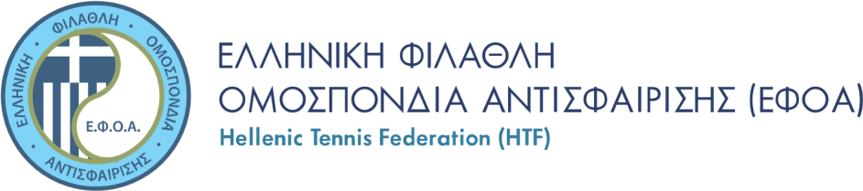
AΡΙΘΜΟΣ ΠΡΩΤΟΚΟΛΛΟΥ ΕΦΟΑ ^{HΜΕΡΟΜΗΝΙΑ}

ΔΙΚΑΙΟΛΟΓΗΤΙΚΑ ΓΙΑ ΕΚΔΟΣΗ ΔΕΛΤΙΩΝ ΑΘΛΗΤΩΝ

Για την έκδοση δελτίων αθλητών, τα δικαιολογητικά είναι τα ακόλουθα:

- Αίτηση πλήρως συμπληρωμένη, με υπογραφή του αθλητή και σε περίπτωση που ο αθλητής είναι ανήλικος υπογραφή του κηδεμόνα. Η αίτηση υπογράφεται και σφραγίζεται από το Σωματείο.
- Φωτογραφία ταυτότητας σε ηλεκτρονική μορφή JPG (σε cd) με ανάλυση 480 pixels πλάτος x 640 pixels ύψος.
- ΚΑΡΤΑ ΥΓΕΙΑΣ αθλητή κατεβασμένη από το Ηλεκτρονικό μητρώο (βλ. οδηγίες). Η ημερομηνία θεώρησης της κάρτας πρέπει να είναι εντός του μήνα κατάθεσης των δικαιολογητικών εγγραφής.
- Πιστοποιητικό γέννησης (όχι ληξιαρχική πράξη γέννησης) από Δήμο ή Κοινότητα της Ελλάδας, πρωτότυπο ή αντίγραφο, που να συνοδεύεται από υπεύθυνη δήλωση περί γνησιότητας του αντιγράφου.
- Σε περίπτωση αλλοδαπών/ομογενών παρακαλούμε όπως επικοινωνείτε με την Ε.Φ.Ο.Α.
- Κατάθεση του ποσού των 12 ευρώ το οποίο πρέπει να κατατεθεί, στο λογαριασμό της
Ε.Φ.Ο.Α. στην Τράπεζα Αττικής: IBAN GR080 160 868 00000000 8514 3506 και αντίγραφο
του καταθετηρίου, στο οποίο να εμφανίζεται το όνομα του καταθέτη – ενδιαφερόμενου, να συνυποβληθεί με την αίτηση.

Όλα τα δικαιολογητικά αποστέλλονται ηλεκτρονικά στην ΕΦΟΑ σύμφωνα με τις οδηγίες συμπλήρωσης.
Με εκτίμηση,
Από την Γραμματεία της Ε.Φ.Ο.Α.

